**БЛАНК**

*оценки результатов проектной работы*

***Название работы*** _____________________________________________

***Автор (группа)*** ____________________________________________________________________________________________________________________________________

***Суммарное количество баллов*** __________________________________

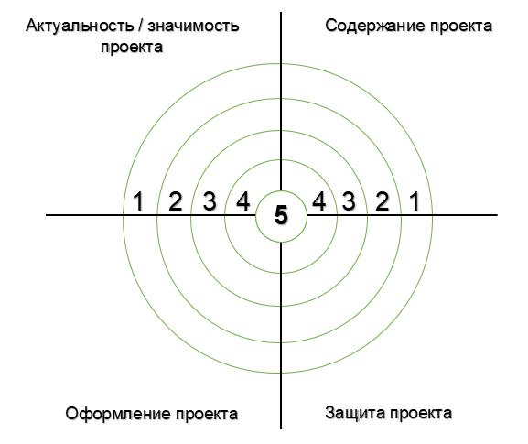

**1. Актуальность темы / практическая значимость проекта** (обоснование выбора темы, ее актуальность на сегодняшний день, противоречия, цель и задачи, новизна или практическая значимость как в целом, так и лично для ребенка)

**2. Содержание проекта** (последовательность, структурность и целостность изложения материала, методов и методик, корректность в использовании источников информации)

**3. Оформление проекта** (соблюдение общепринятых правил орфографии, пунктуации, стилистики и оформления текста, качество подготовленного демонстрационного материала)

**4. Защита проекта** (композиция, полнота представления идеи, подходов, результатов; аргументированность, культура речи, манера держаться перед аудиторией, чувство времени).

***Член оценочной группы*** ______________________________________

*(Ф.И.О., подпись)*